Sennheiser Evolution Wireless Digital: EW-DP
A 5th geração dos famosos sistemas de microfone sem fio da Sennheiser agora para uso em câmera 5ª

São Paulo, 14 de Abril 2023 – Na NAB, em Las Vegas, a Sennheiser lança a 5th geração dos sistemas Evolution Wireless para produções de vídeo. Criado especificamente para criadores de conteúdo, cineastas e transmissões ao vivo, o EW-DP é um sistema de microfone sem fio UHF totalmente digital com um novo design portátil e qualidade de áudio inigualável. Em sua essência está um receptor compacto e inteligente que ajuda até mesmo os usuários novatos a configurar seu áudio com facilidade. O receptor EW-DP EK possui um sistema inovador de empilhamento magnético e pode ser convenientemente controlado remotamente por meio do aplicativo Smart Assist.

“O tempo que temos no set é o o recurso mais escasso e mais valioso”, diz Tobias von Allwörden, head do portfólio de Áudio para Vídeo da Sennheiser. “Portanto, projetamos o EW-DP de modo que seja intuitivo e rápido de configurar e te ajude a resolver rapidamente os problemas do seu sistema. O EW-DP fornece a confiabilidade e a consistência de que você precisa em situações estressantes de filmagem e diárias cronometradas.”

A série EW-DP

A série EW-DP
Além do receptor empilhável EW-DP EK, a série inclui um transmissor bodypack para microfones clip-on (EW-D SK), um transmissor de mão (EW-D SKM-S) e um transmissor plug-on (EW-DP SKP) que será lançada em outubro. Como parte da maior família Evolution Wireless Digital, o EW-DP herda os recursos da família, como a latência excepcionalmente baixa de 1,9 ms e um range dinâmico de 134 dB, que garante que tudo, desde um sussurro suave até um grito, possa ser captado sem distorção.

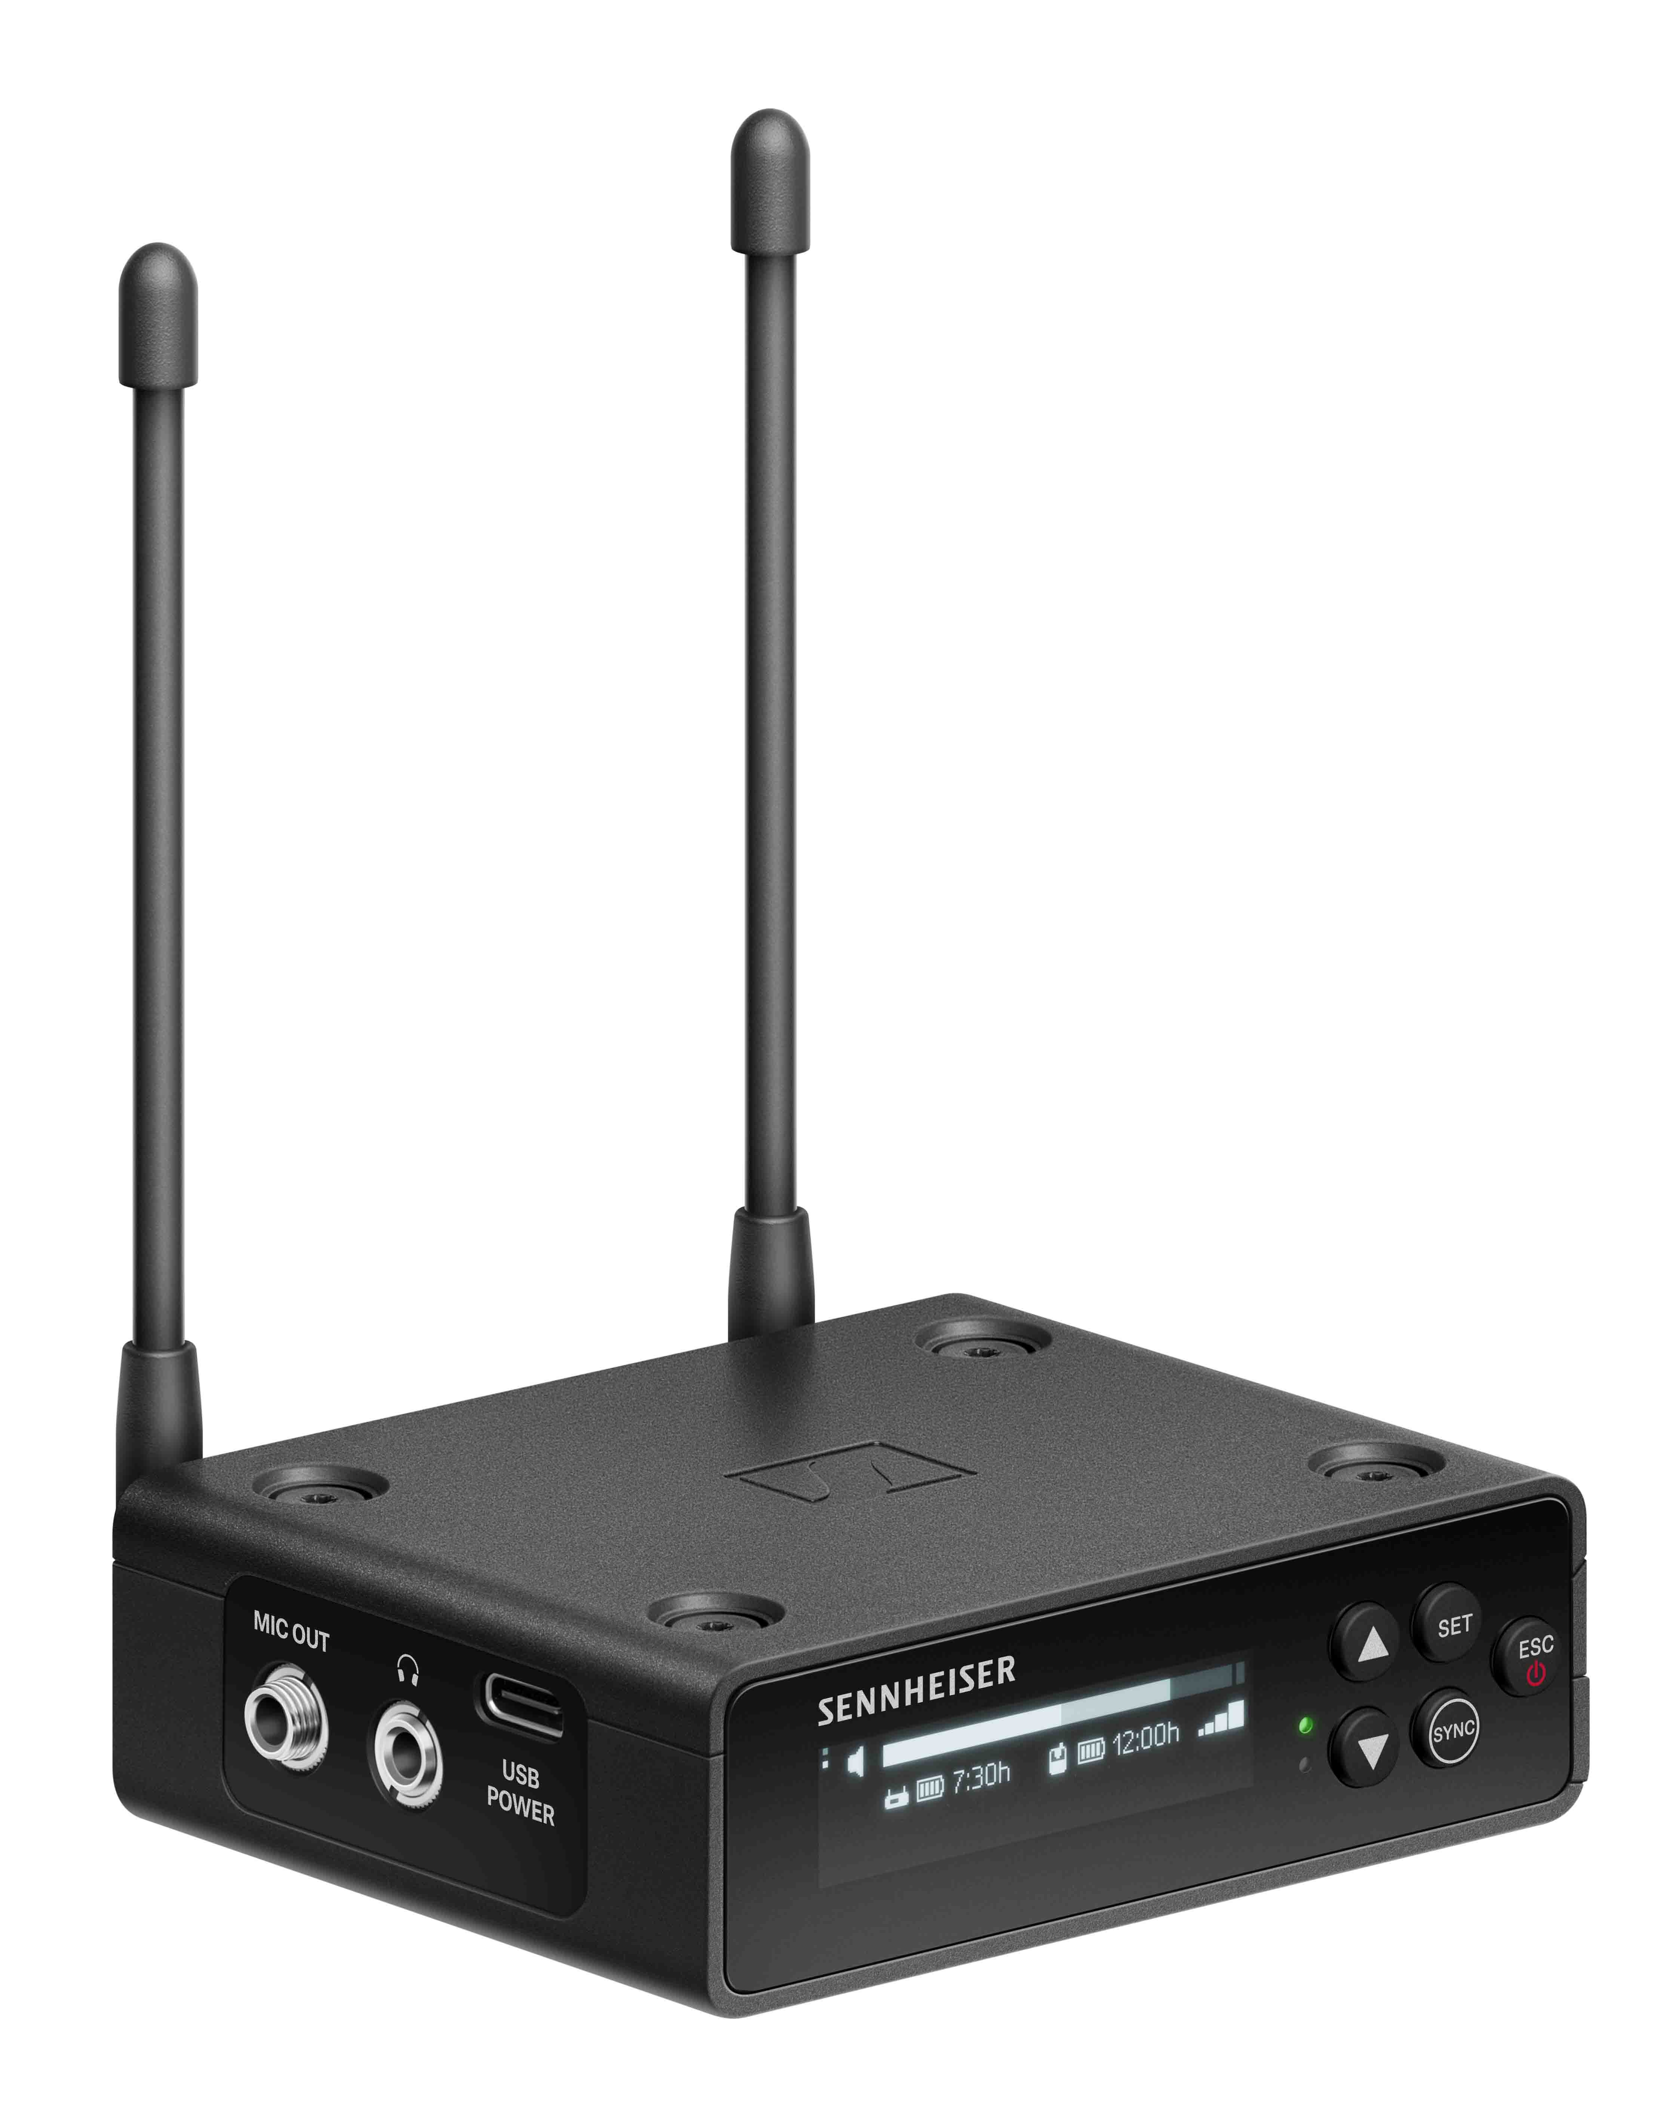 | O receptor compacto e empilhável EW-DP EK é o centro do sistema. Sua tela OLED garante ampla visibilidade, independentemente de seu posicionamento, ângulo ou luz

Três sets já estão disponíveis: o EW-DP ME 2 SET vem com um transmissor bodypack e o microfone ME 2 omnidirecional (lavalier), enquanto o EW-DP ME 4 SET inclui um microfone cardióide para ruídos ambientes. O EW-DP 835 SET contém um transmissor de mão com a cápsula dinâmica cardióide MMD 835.

Todos os sets vêm com um kit de montagem para a placa magnética, uma bateria recarregável BA 70, duas baterias AA padrão, um cabo TRS de 3,5 mm para TRS de 3,5 mm com trava, um cabo TRS para XLR de 3,5 mm com trava e um cabo de carregamento USB-C para o receptor.

Tranquilidade no set
“Embora o som seja decisivo na qualidade final de uma produção, geralmente não é a primeira prioridade no set. Na maioria das vezes, os freelancers trabalharam sem uma pessoa de áudio dedicada. Já existem desafios suficientes no set, então embarcamos no desenvolvimento de um sistema de áudio UHF que exigisse o mínimo de atenção e proporcionasse tranquilidade ao cinegrafista”, explica von Allwörden. “Para isso, trabalhamos de forma muito próxima a um grupo de cineastas, operadores de câmera e criadores de conteúdo. O resultado é o EW-DP, que gosto de chamar de sistema UHF com simplicidade da faixa de 2,4 GHz.”

Notavelmente, o EW-DP é o primeiro sistema sem fio portátil que possui receptores empilháveis magneticamente com uma tela OLED voltada para o usuário e controles projetados ergonomicamente. Graças à coordenação de frequência automatizada do EW-DP, os cinegrafistas podem começar a trabalhar rapidamente: o receptor encontra uma frequência livre (procedimento que também pode ser iniciado por meio do aplicativo Smart Assist) e o transmissor é sincronizado de forma super simples via Bluetooth.

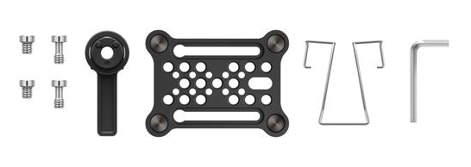

A placa magnética do EW-DP permite que os cineastas empilhem vários receptores de forma simples (e segura). A placa também pode ser usada com o clipe fornecido para prender o receptor no cinto ou a um sound bag (sistema portátil de som direto)

Nunca seja pego de surpresa com as Notificações Inteligentes (Smart Notifications)
O EW-DP requer pouco conhecimento de RF ou áudio – se algum problema ocorrer, o sistema orientará os usuários com notificações inteligentes que fornecem dicas para solução de problemas e mostram onde corrigir um problema. O sistema envia alertas de distorções no áudio, bateria fraca, frequências ocupadas, transmissores mudos e aparelhos desvinculados – e todos vêm com uma sugestão de como resolver o problema rapidamente. “Essa orientação faz toda a diferença quando o áudio não é sua única responsabilidade no set”, comenta von Allwörden.

Várias opções de alimentação de energia para longas gravações
O receptor EW-DP pode ser alimentado por uma bateria recarregável de íons de lítio BA 70, duas baterias AA padrão ou via USB por um power bank, por exemplo. Além da variedade de opções de alimentação, há uma leitura exata do tempo de execução da bateria em horas e minutos para evitar surpresas. A duração da bateria é de até 12 horas nos transmissores e até 7 horas no receptor com a bateria recarregável BA 70 incluída.

Controle via receptor ou aplicativo Smart Assist
Configuração, operação e monitoramento automatizados também podem acontecer à distância – de forma bastante conveniente via Bluetooth usando o aplicativo Smart Assist em praticamente qualquer dispositivo iOS ou Android. No aplicativo, a coordenação automática de frequência cria conexões sem fio confiáveis para até 16 sistemas no set, sem a necessidade de experiência ou know-how em sistemas wireless. Os videomakers podem alterar rápida e discretamente as configurações dos sistemas espalhados pela sala e desativar remotamente, por exemplo, um botão de mudo que tenha sido ativado acidentalmente no transmissor. O aplicativo também inclui um hub de suporte com tutoriais em vídeo e manuais detalhados.

O aplicativo Smart Assist é uma ferramenta conveniente para configurar, operar e monitorar o
EW-DP

Em breve: Um transmissor plug-on muito especial
Há mais por vir: em outubro, um transmissor plug-on será adicionado à série. Com phantom power de +48V integrado, o EW-DP SKP será capaz de transformar qualquer microfone XLR com fio em sem fio, como um MKH 416 em uma vara boom. Além disso, o transmissor plug-on possui uma entrada de microfone de 3,5 mm com trava para lapelas - tornando-o uma ferramenta versátil que pode atuar como um verdadeiro solucionador de problemas.

Uma ferramenta versátil: O SKP pode ser conectado a microfones dinâmicos e condensadores, bem como microfones de lapela com um conector de 3,5 mm. Graças à gravação integrada, os videomakers têm a opção de ter uma cópia de segurança de seu áudio em um cartão micro SD. Disponível a partir de outubro de 2023 | 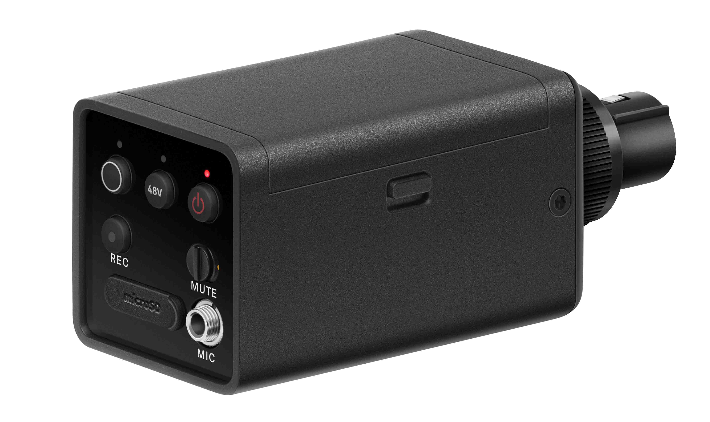

“Em nossas conversas com o grupo, muitos expressaram o desejo de ter algum tipo de rede de segurança para seu áudio”, compartilha von Allwörden. “Portanto, equipamos o plug-on com um slot para cartão micro SD para gravação integrada de 24 bits e 48 kHz.”

O transmissor plug-on fará parte do EW-DP ENG SET, que incluirá o receptor, um transmissor bodypack, o microfone de lapela ME 2 e o transmissor plug-on SKP.

(Ends)

Imagens em alta resolução dos produtos e sistemas podem ser baixadas aqui.
Uma seleção de imagens de casos de aplicação pode ser baixada here.

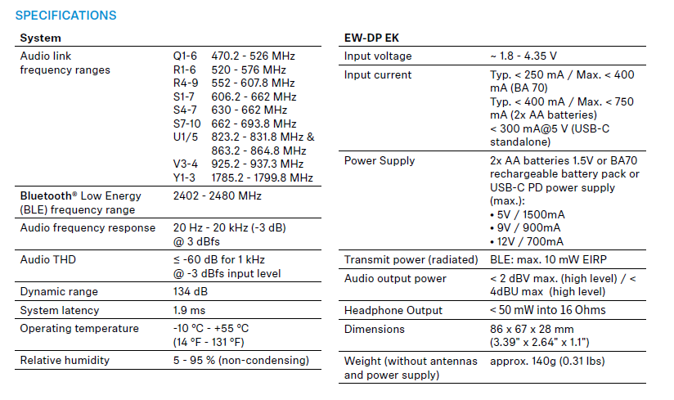

Sobre a marca Sennheiser
Nós vivemos e respiramos áudio. Somos movidos pela paixão de criar soluções de áudio que fazem a diferença. Construir o futuro do áudio e trazer experiências sonoras marcantes para nossos clientes – é isso que a marca Sennheiser representa há mais de 75 anos. Enquanto as soluções de áudio profissional, como microfones, sistemas de conferência, tecnologias de streaming e sistemas de monitoramento fazem parte do negócio da Sennheiser electronic GmbH & Co. KG, o negócio voltado para dispositivos de consumo, como fones de ouvido, soundbars e soluções de áudio focadas na inteligibilidade de fala, é operado pela Sonova Holding AG sob a licença da Sennheiser.

www.sennheiser.com
www.sennheiser-hearing.com

Contato
Caroline Medeiros
Caroline.medeiros@cmvaudiogroup.com
+12 98111-1918

